
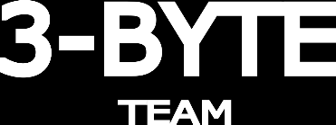


Modelo de Casos de Uso
SIGMA

3-BYTE Team
Adrián PORTILLO, Glenda FLORES, Franco ROSAS

Laboratorio de Desarrollo de Software Unidad Académica Río Gallegos
Universidad Nacional de la Patagonia Austral


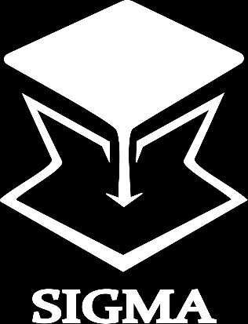
Página 2 de 9

El modelo de casos de uso describe la funcionalidad propuesta del nuevo sistema.
Este modelo se basa en la descripción de elementos o usuarios externos al sistema (actores) y de la funcionalidad del sistema (casos de uso). Un Modelo de Casos de Uso describe los requerimientos funcionales de un actor en términos de las interacciones, la utilización de este modelo presenta el sistema desde la perspectiva de su uso y esquematiza como proporcionará valor a sus usuarios.
El modelo de casos de uso sirve como acuerdo entre clientes y desarrolladores para limitar las funciones con que dispondrá el sistema.

Tabla de contenido
Formatos y Estilos 4
Papel 4
Márgenes 4
Encabezado 4
Pie de Página 5
Texto 5
Interlineado 5
Título 1 5
Título 2 5
Título 3 5
Título 4 5
Normal 5
Descripción del Documento 5
Títulos 6
Título 1 6
Título 2 6
Título 3 7
Título 4 7
Comentarios 7
Comentario con Numeración 7
Comentario con Viñeta 8
Comentario en Tabla 8
Documentación de Procesos y Normas. 8
Carátula 8
Descripción del Documento 9
Índice 9
Anexos 9

Modelo de Casos de Uso

Requerimientos

Requerimientos Funcionales
[Indicar aquí los requerimientos funcionales]

Requerimientos no Funcionales
[Indicar aquí los requerimientos no funcionales]

Actores
[En esta sección se debe describir cada uno de los actores que existen en el sistema, un actor es un usuario del sistema o cualquier otro sistema que interactúa con el mismo.]

[Actor 1]

Actor |  | << Nombre del Actor >> | << Identificador >>
Descripción | << Una breve descripción del Actor >>
Características | << Características que describen al actor >>
Relaciones | << Relaciones que posee el actor con otros actores del sistema >>
Referencias | << Elementos del desarrollo en los que interviene el Actor (Caso de Uso, Diagrama de secuencia, ... >>

Comentarios
<< Comentarios adicionales sobre el actor >>

[Actor 2]

Actor |  | << Nombre del Actor >> | << Identificador >>
Descripción | << Una breve descripción del Actor >>
Características | << Características que describen al actor >>
Relaciones | << Relaciones que posee el actor con otros actores del sistema >>
Referencias | << Elementos del desarrollo en los que interviene el Actor (Caso de Uso, Diagrama de secuencia, ... >>

Comentarios
<< Comentarios adicionales sobre el actor >>

Casos de Uso

[Caso de Uso 1]

Descripción
[Explicar brevemente el propósito del caso de uso]

Diagramas Asociados
[Incluir aquí todos los diagramas UML asociados a este documento.]

Diagrama de casos de uso
[El diagrama de casos de usos representa gráficamente los casos de uso que tiene un sistema. Se define un caso de uso como cada interacción supuesta con el sistema a desarrollar, donde se representan los requisitos funcionales. Es decir, se está diciendo lo que tiene que hacer un sistema y cómo. En la siguiente figura se muestra un ejemplo de casos de uso, donde se muestran tres actores (los clientes, los taquilleros y los jefes de taquilla) y las operaciones que pueden realizar (sus roles).]

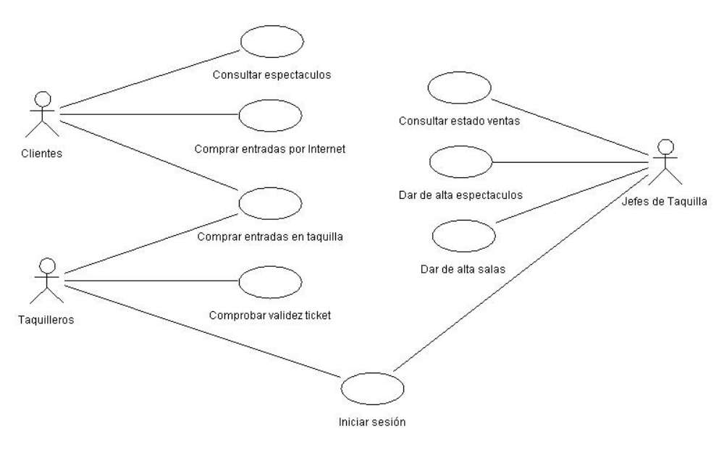

Diagramas de Paquetes
[Los diagramas de Paquetes se usan para reflejar la organización de paquetes y sus elementos. Los usos más comunes de estos diagramas, son para organizar diagramas de casos de uso y diagramas de clases, estos paquetes son como grandes contenedores de clases.
Los elementos contenidos en un paquete comparten el mismo espacio de nombres, esto significa que los elementos contenidos en un mismo espacio de nombres específico deben tener nombres únicos.]

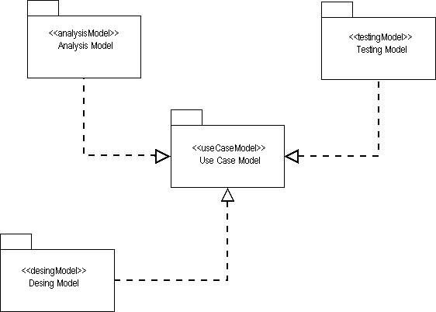

Diagrama de componentes
[Lo que distingue el diagrama de componentes de otro tipo de diagramas es sin duda su contenido. Normalmente contiene componentes, interfaces y relaciones entre ellos.
Los componentes pertenecen a un mundo físico, es decir, representan a un bloque de construcción al modelar aspectos físicos de un sistema.
Cada componente debe tener un nombre que lo distinga de los demás. Al igual que las clases los componentes pueden enriquecerse con compartimientos adicionales que muestran sus detalles.]

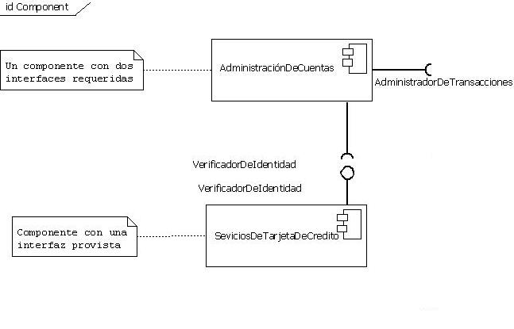

Diagrama de Clases
[En UML el diagrama de clases es uno de los tipos de diagramas o símbolo estático y tiene como fin describir la estructura de un sistema mostrando sus clases, atributos y relaciones entre ellos. Estos diagramas son utilizados durante el proceso de análisis y diseño de los sistemas informáticos, en donde se intentan conformar el diagrama conceptual de la información que se manejará en el sistema. Como ya sabemos UML es un modelado de sistema Orientados a Objetos, por ende los conceptos de este paradigma se incorporan a este lenguaje de modelado.
Los diagramas de clases tienen las siguientes características:
- Las clases define el ámbito de definición de un conjunto de objetos.
- Cada objeto pertenece a una clase.
- Los objetos se crean por instanciación de las clases.
En su representación gráfica contamos con:
- Nombre de la Clase.
- Atributos de la Clase.
- Operaciones con las Clases.]
